Конкурс общественного признания «Достояние» стартовал в СЗАО
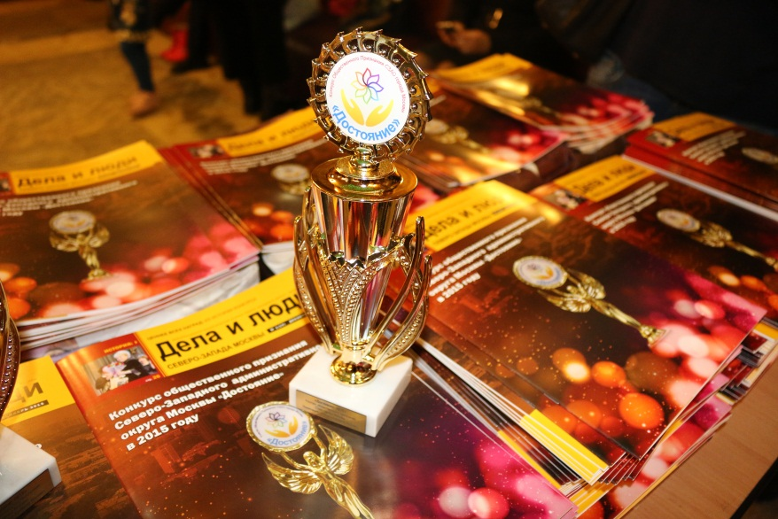
В Северо-Западном округе Москвы начался прием заявок на участие в ежегодном окружном конкурсе «Достояние». В нём могут принять участие представители культурных и досуговых учреждений округа, члены общественных и некоммерческих организаций, а также инициативные группы жителей.
В этом году конкурс проводится в шести номинациях: «Безопасный округ», «Служение людям», «Мастер - профессионал», «Спортивный округ», «Комфортный округ» и «Новое поколение».
Цель конкурса – привлечение общественного внимания к деятельности и заслугам отдельных граждан, проживающих или работающих на территории округа. А также информирование жителей о достижениях людей в различных сферах деятельности.
Подробнее: http://szao.mos.ru/presscenter/news/detail/3891161.html

